1. Hướng dẫn sử dụng.

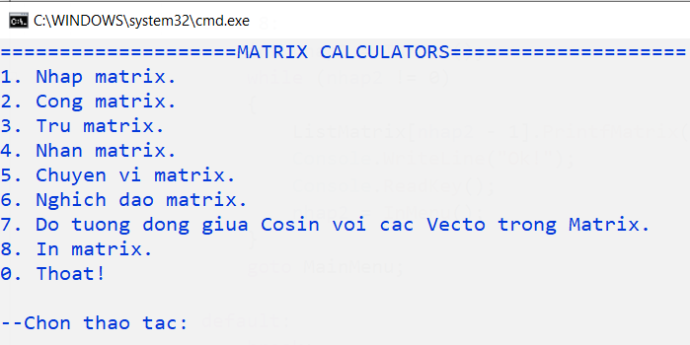

* Giao diện chính khi chạy chương trình.

1. Nhập ma trận

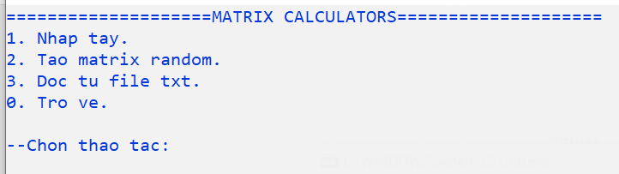

* Cung cấp cho người dùng các thao tác nhập ma trận khác nhau, giúp việc nhập ma trận đơn giản và nhanh chóng hơn.
  + Nhập tay: người dùng sẽ phải nhập số dòng, số cột và từng giá trị cho ma trận, điều này rất mất thời gian.
  + Tạo matrix ngẫu nhiên: người dùng sẽ nhập số dòng và số cột và sau đó chương trình sẽ tự tạo ma trận ngẫu nhiên với giá trị giới hạn từ 0 đến 99;
  + Đọc từ file: cho phép người dùng nhập ma trận từ file txt.

1. Các thao tác cộng, trừ, nhân ma trận:

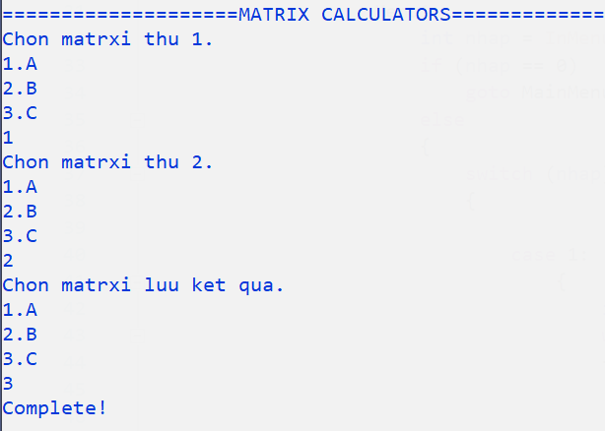

* Đối với các thao tác này, người dùng sẽ chọn việc tính toán giữa hai ma trận nào, và kết quả lưu ở ma trận nào. Hình ảnh trên ghi lại việc cộng ma trận giữa ma trận A và ma trận B, kết quả lưu vào ma trận C.

1. Chuyển vị, nghịch đảo, tìm độ tương đồng cosin giữa các vector trong ma trận:

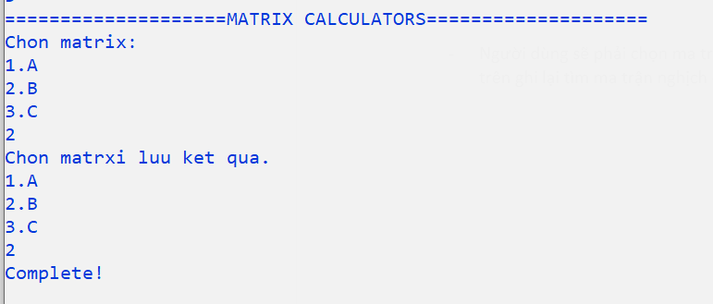

* Người dùng sẽ phải chọn ma trận muốn tìm ngịch đảo và chọn ma trận lưu kết quả. Hình ảnh trên ghi lại tìm ma trận nghịch đảo của ma trận B và kết quả ghi đè lên B.

1. In ma trận:

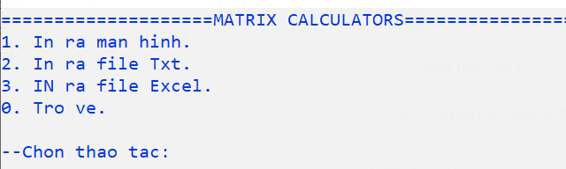

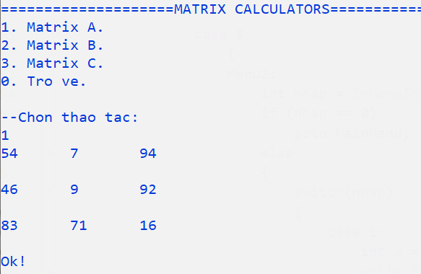

* Người dùng sẽ chọn thao tác in, bao gồm: in ra màn hình, ghi vào file Txt hoặc ghi vào file Excel.
* Sau đó người dùng chọn ma trận muốn in. Hình ảnh trên ghi lại việc in ma trận A ra màn hình.

1. GIẢI THÍCH CHƯƠNG TRÌNH.

* Chương trình gồm hai class:
  + Program.cs: class chính của chương trình, chứa các phương thức liên quan đến xử lý giao diện người dùng.
  + ClsMaTran.cs: chứa tất cả các thuộc tính và phương thức của ma trận.
* ClsMaTran.cs được chia thành các region là:
  + Các thuộc tính, hàm dựng, properties:

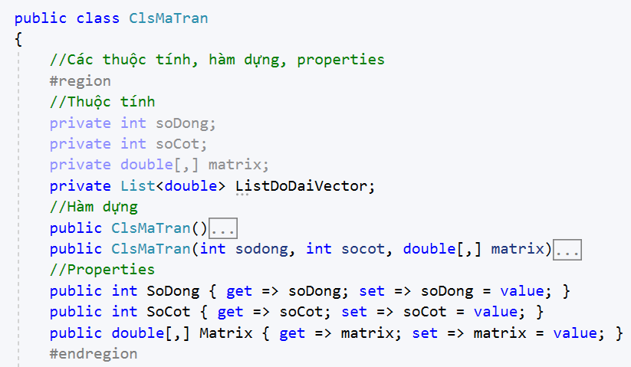

* + - Các thuộc tính gồm: số dòng, số cột của ma trận, và một ma trận kiểm double. Kiểu dữ liệu nhóm chọn là double, vì một số tính toán yêu cầu dộ chính xác cao và sử dụng số thập phân như tìm định thức, tính tương đồng cosin…
  + Các phương thức nhập xuất:

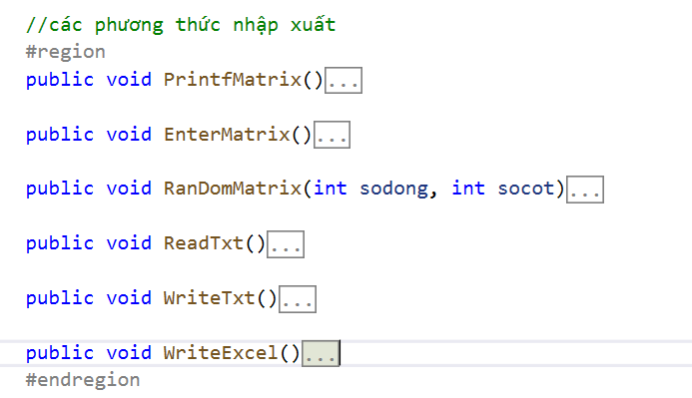

* + - Chương trình có đủ các cách nhập xuất ma trận thường dùng, giúp việc nhập xuất trở nên dễ dàng hơn.
    - Người dùng có thể thực hiện việc nhập từ bàn phím, từ file Txt hoặc file Excel, hoặc người dùng có thể tạo ra ma trận với giá trị ngẫu nhiên. Dữ liệu có thể được xuất ra màn hình, ghi lên file txt và file Excel.
    - Vì giới hạn số ký tự trên một dòng và giới hạn số dòng trên file Excel nên trường hợp ghi và đọc ma trận có kích thước cực lớn lên file theo cách thông thường sẽ không còn chính xác. Vì vậy các ma trận kích thước lớn nên được ghi lên file Txt theo cách mỗi phần tử trên một dòng.
  + Các phương thức tính toán:

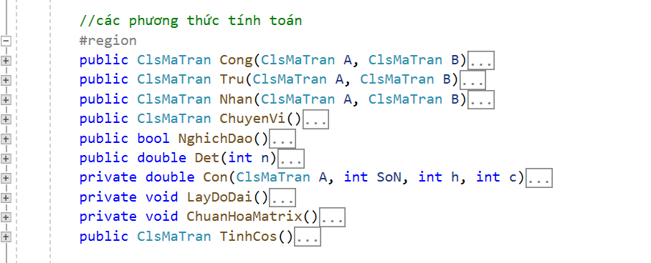

* + - Region này chứa tất cả các phương thức liên quan đến tính toán ma trận, bao gồm: cộng, trừ, nhân, hoán vị, nghịch đảo, định thức, tương đồng cosin, tìm độ dài vector, chuẩn hóa ma trận.
  + Các operator:

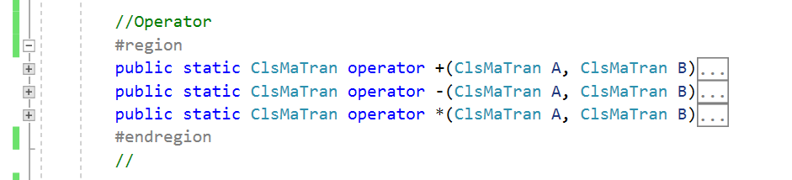

* + - Việc xây dựng các operator giúp người dùng có thể thực hiện các tính toán cơ bản như cộng, trừ, nhân trở nên dễ dàng hơn.

1. GIẢI THÍCH CODE
2. Các phương thức nhập xuất.
3. Phương thức PrintMatrix: In ma trận ra màn hình.

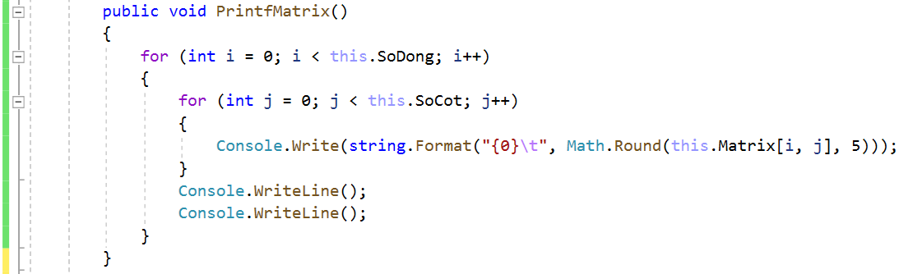

1. Phương thức WriteTxt: ghi ma trận ra file txt.

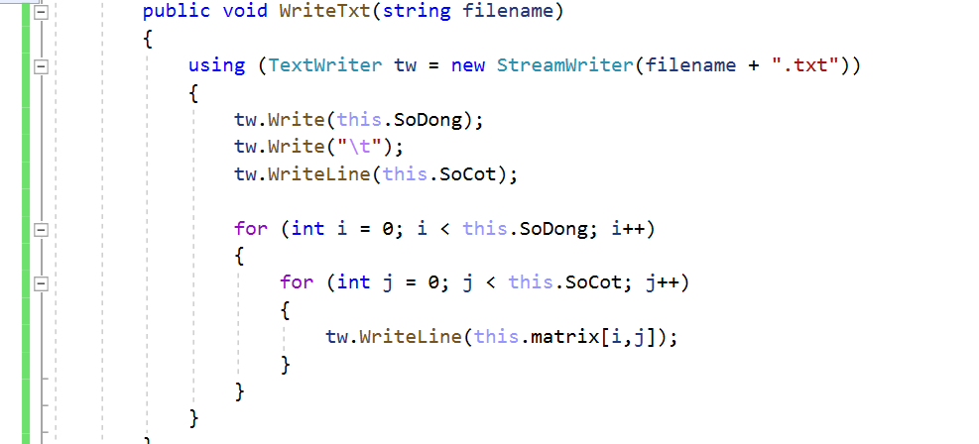

* + Tham số truyền vào là tên file muốn tạo.
  + Hàng đầu tiên ghi số dòng và số cột, các dòng còn lại, mỗi dòng ghi một phần tử của ma trận.

1. Phương thức RandomMatrix: tạo ma trận có giá trị ngẫu nhiên.

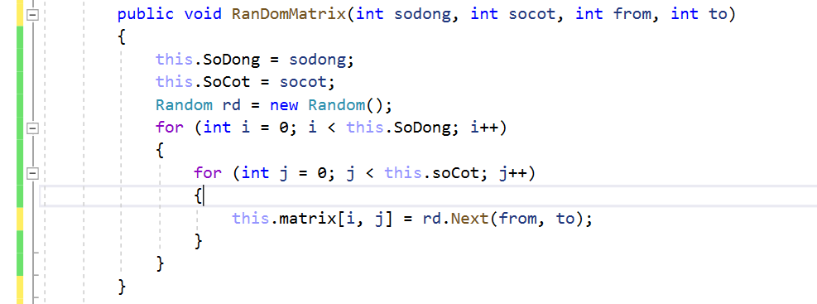

* + Tham số truyền vào bao gồm số dòng, số cột, và khoảng giá trị muốn random.

1. Phương thức WriteExcel: ghi ma trận lên file Excel.

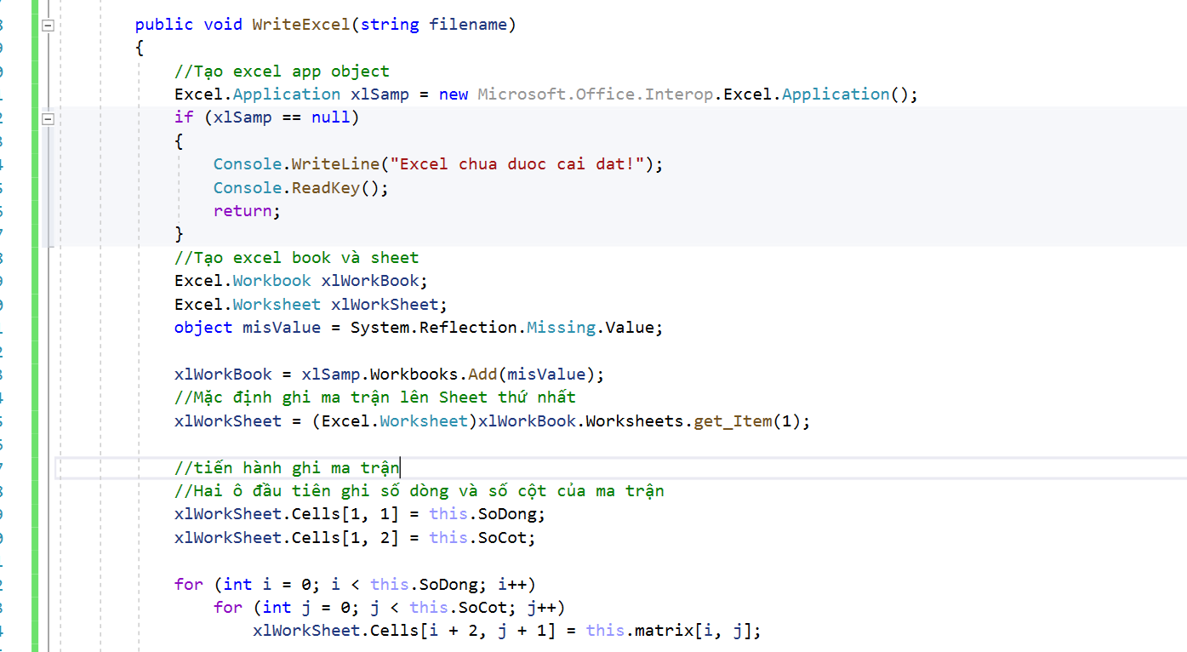

* + Tạo một excel application, nếu không tạo được tức là máy không có sẵn Excel nên sẽ báo lỗi và kết thúc chương trình.
  + Tạo excel book và sheet, mặc định sẽ ghi ở sheet thứ nhất.
  + Hai ô đầu tiên sẽ ghi số dòng và số cột của ma trận, các dòng còn lại, mỗi dòng còn lại tương ứng với mỗi dòng của ma trận.

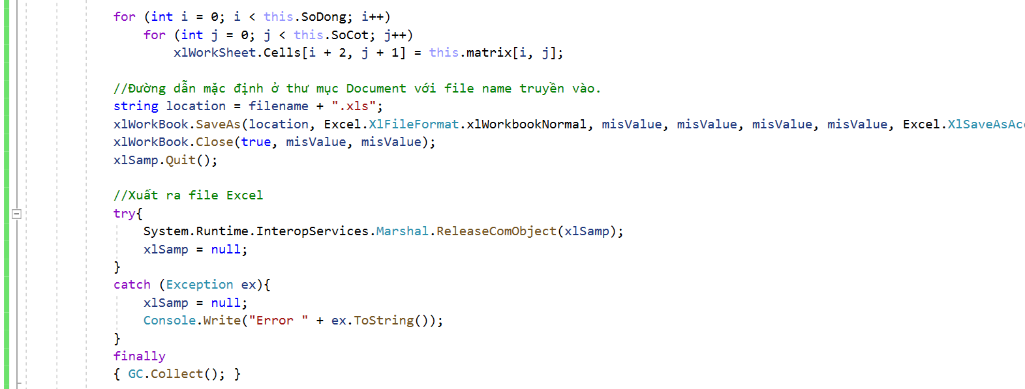

* + String location lưu đường dẫn của file sau khi lưu, có thể thay đổi, và mặc định sẽ lưu ở thư mục Documents.
  + Sau đó đóng Excel App.
  + Cuối cùng là xuất ra file excel hoàn chỉnh, nếu có lỗi thì sẽ in lỗi ra console, sau đó là collect memory.

1. Các phương thức tính toán.
2. Phương thức cộng ma trận.

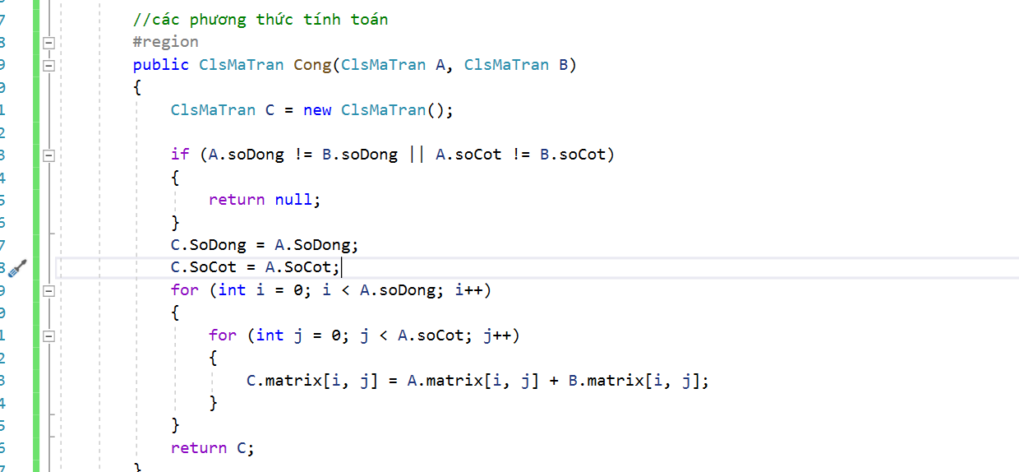

* + Phương thức truyền vào hai ma trận và trả về một ma trận.
  + Kiểm tra nếu số dòng dòng và cột của hai ma trận, nếu không bằng nhau thì không cộng được, nên sẽ trả về giá trị null.
  + Gán số dòng và cột của ma trận trả về bằng với ma trận truyền vào, sau đó dùng hai vòng lặp để cộng từng vị trí tương ứng giữa hai ma trận lại và lưu vào ma trận trả về.

1. Phương thức trừ ma trận.

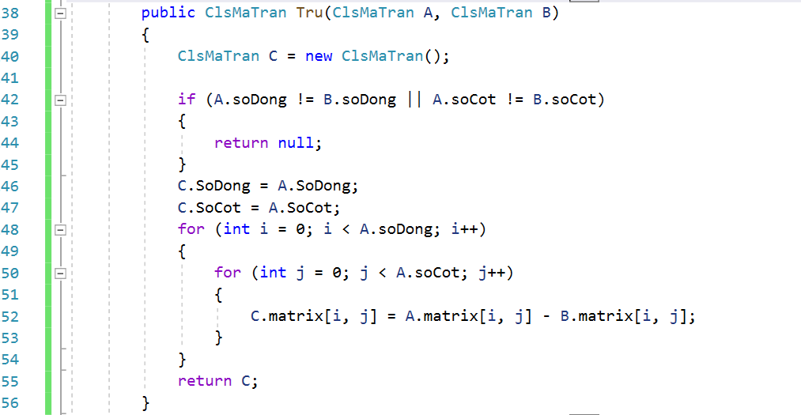

* + Tương tự như phương thức cộng ma trận.

1. Phương thức nhân ma trận.

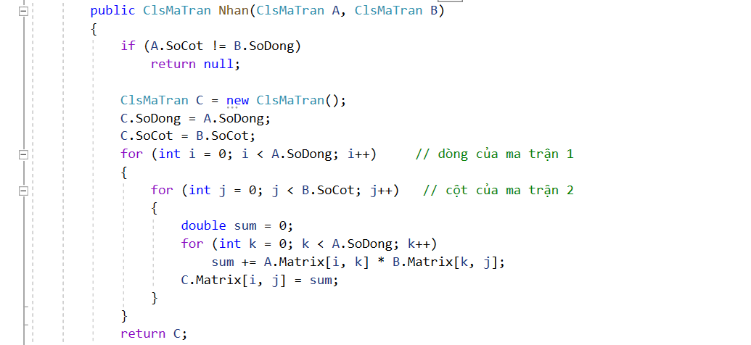

* + Trước tiên cần kiểm tra điều kiện để nhân hai ma trận, đó là số cột ma trận A phải bằng số cột của ma trận B, nếu không thỏa điều kiện thì trả về Null.
  + Kết quả trả về của phép nhân ma trận là một ma trận với số dòng bằng với số dòng của ma trận A và số cột bằng số cột ma trận B.
  + Mỗi phần tử của ma trận kết quả được tính bằng cách lấy hàng của ma trận A nhân với cột của ma trận B, sau đó tính tổng các tích vừa tính được chính là giá trị của ma trận kết quả.
  + Công thức tính tích hai ma trận:

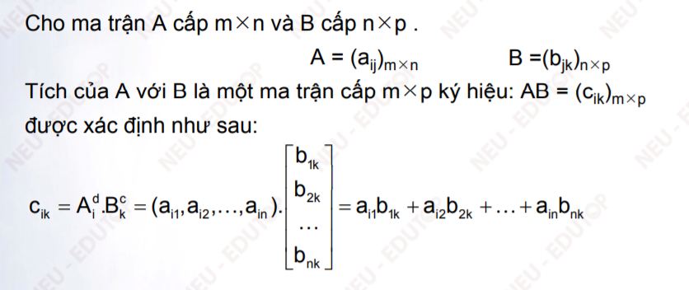

1. Phương thức chuyển vị ma trận.

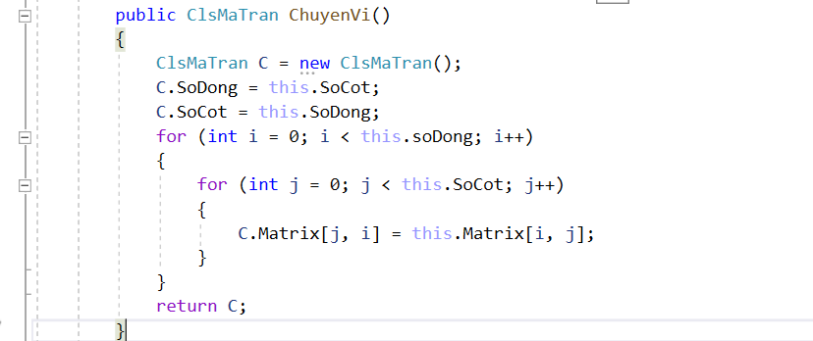

* + Ma trận chuyển vị được tính bằng cách hoán đổi vị trí thứ I và j lại với nhau.
  + Số dòng và số cột tương ứng của ma trận chuyển vị sẽ bằng số cột và số dòng của ma trận nguồn.

1. Phương thức tính độ dài từng vector trong ma trận.

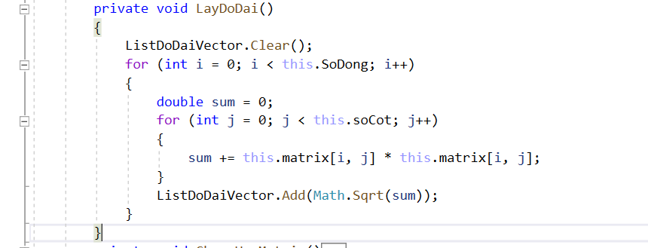

* + Độ dài của vector được tính theo cách sau:

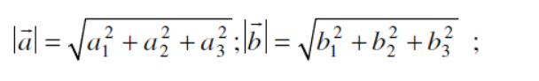

* + Tương tự như các vector trong ma trận. Trước tiên, ta tính tổng bình phương các phần tử trong vector, sau đó lấy căn bậc hai của tổng đó.
  + Độ dài của vector sẽ được lưu trong list ListDoDaiVector.

1. Phương thức chuẩn hóa ma trận.

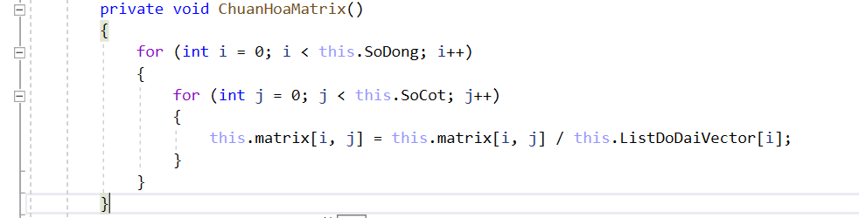

* + Chuẩn hóa ma trận tính bằng cách lấy từng giá trị của ma trận chia cho độ dài vector của hàng đó.

1. Phương thức tính độ tương đồng cosin giữa các vector trong ma trận.

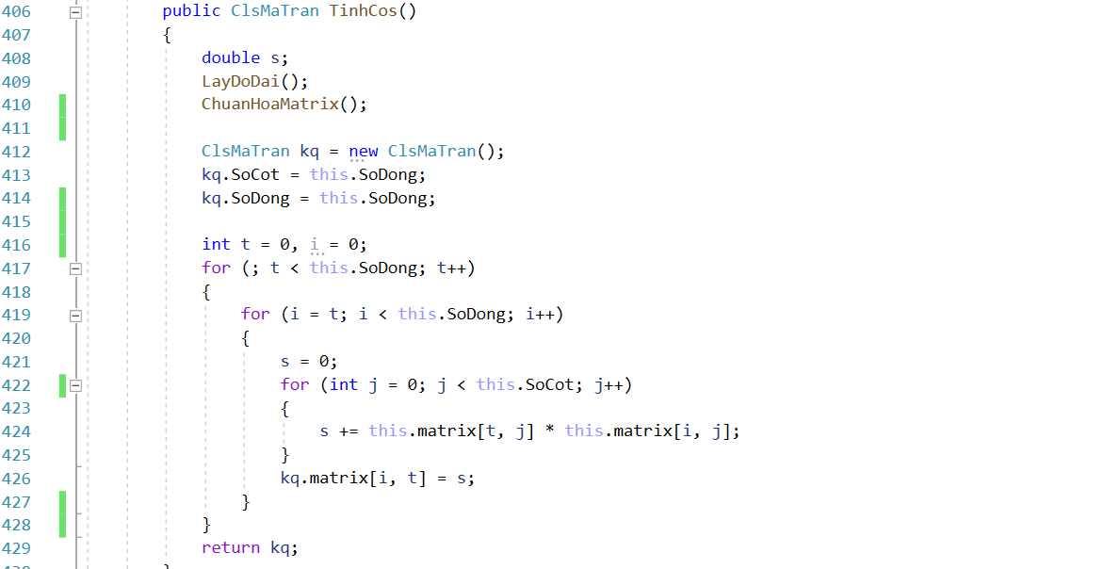

* + Đầu tiên ta cần tìm độ dài của từng vector trong ma trận.
  + Sau đó ta sẽ chuẩn hóa ma trận.
  + Tiếp đến ta sẽ tính tổng của tích từng phần tử giữa hai vector với nhau.
  + Độ tương đồng giữa hai vector sẽ được lưu trong ma trận kết quả, bằng với vị trí dòng i, cột j tương ứng.
  + Ví dụ: cho ma trận:

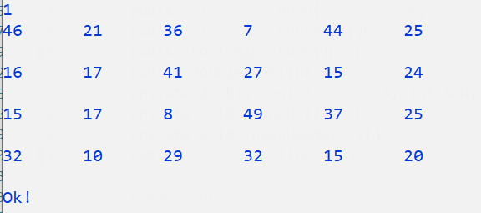

* + Ma trận sau khi được chuẩn hóa:

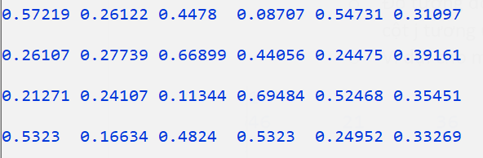

* + Ma trận lưu kết quả tính độ tương đồng cosin:

